24. ročník soutěžní přehlídky fotografií v Praze a o Praze, kterou pod záštitou primátora hlavního města Prahy a starosty Městské části Praha 1, za finančního přispění hlavního města Praha a Ministerstva kultury ČR, organizuje Společnost Praha fotografická ve spolupráci se Svazem českých fotografů.
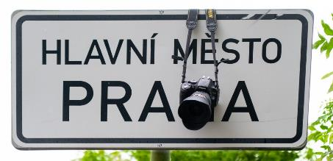
TÉMATA (KATEGORIE) SOUTĚŽE
1. KRÁSA PRAHY – historická i moderní architektura, interiéry i exteriéry, městská zákoutí, zahrady, parky apod.
2. LIDÉ V PRAZE – život na ulicích, bydlení, odpočinek, děti, domácí zvířata apod.
3. PROBLÉMY PRAHY – ničení, chátrání a devastace, negativní vlivy dopravy, turistiky, reklamy apod. na prostředí města
SPECIÁLNÍ KATEGORIE
4. KRONIKA HLAVNÍHO MĚSTA – pražské události uplynulého roku, které stojí za zaznamenání a uchování pro historii
5. DNEŠNÍ LIBEŇ – proměny, situace, pohledy a prvky typické pro tuto část Prahy, charakteristické pro její podobu a odlišující ji od ostatních
6. PRAHA S HUMOREM – humorné situace a vtípky z pražských ulic, náměstí, parků apod.
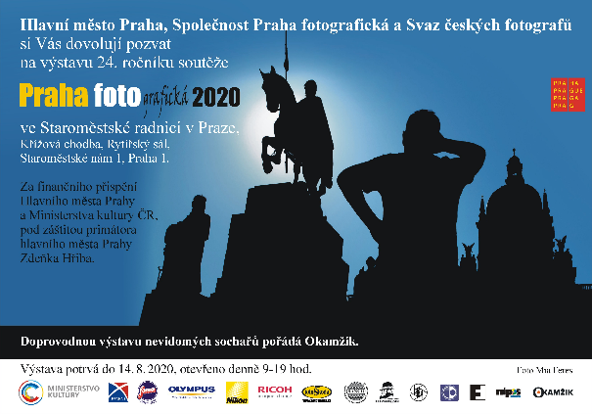
Zde jsou fotografie, které postoupily do finále a budou vystaveny na Staroměstské radnici.

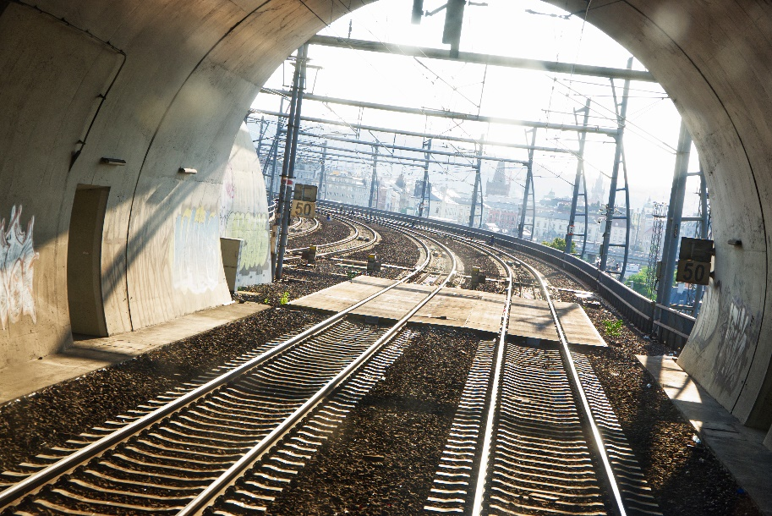
Michal Vater – DMŽ4
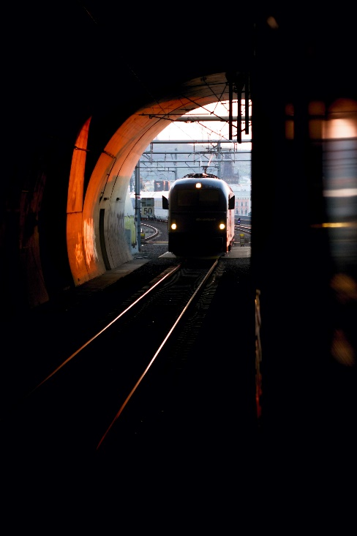 Michal Vater – DMŽ4
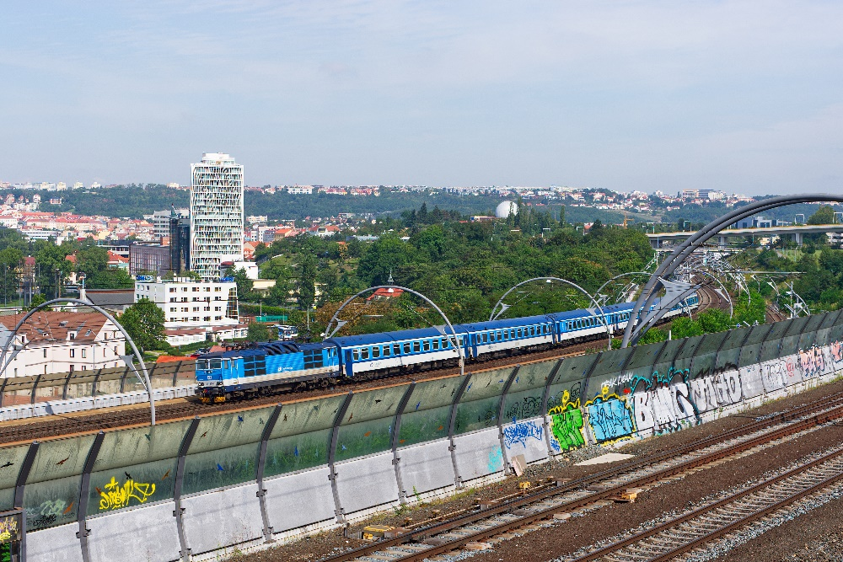
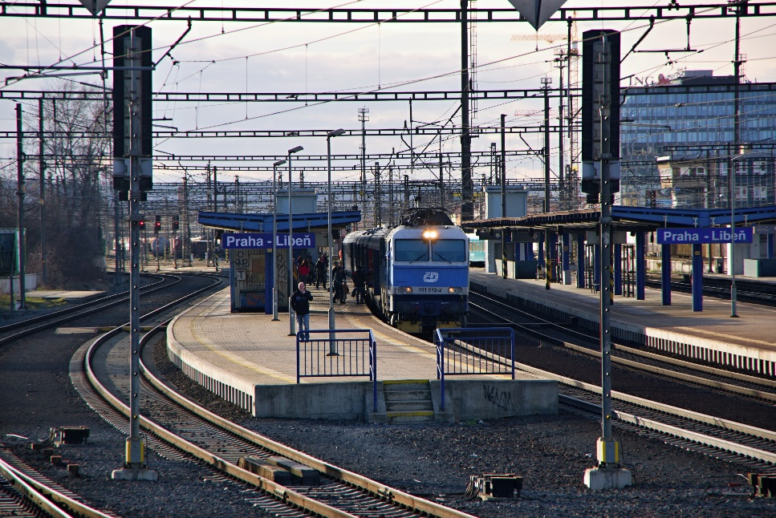
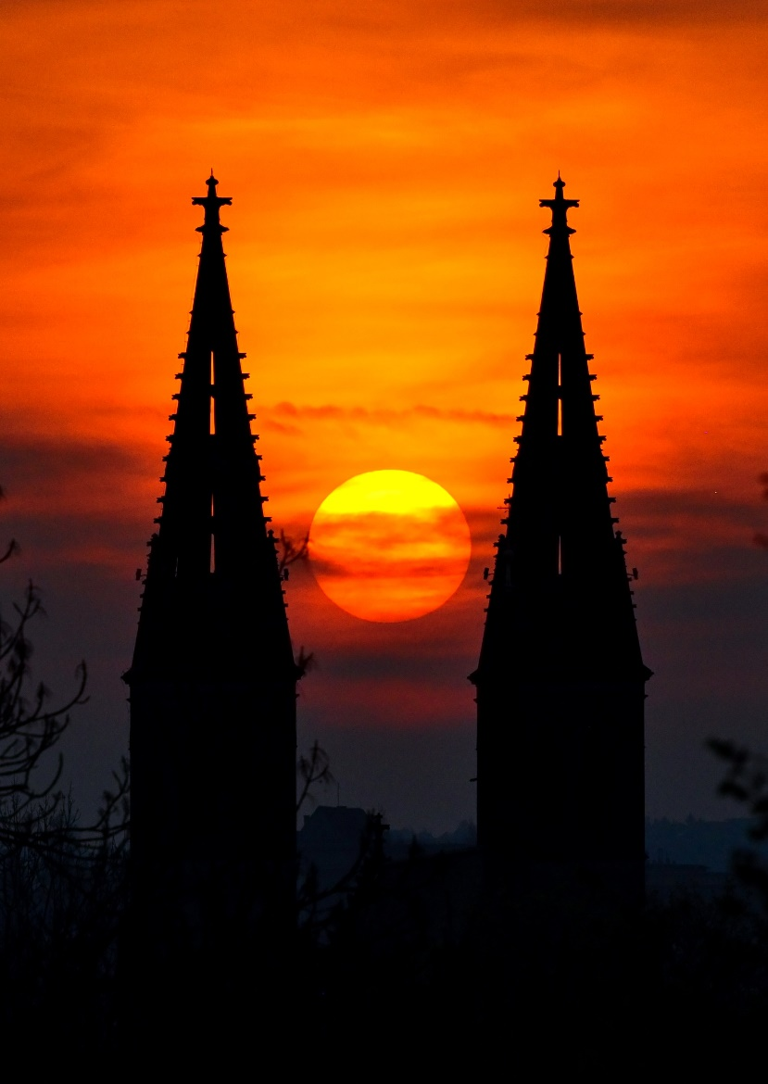
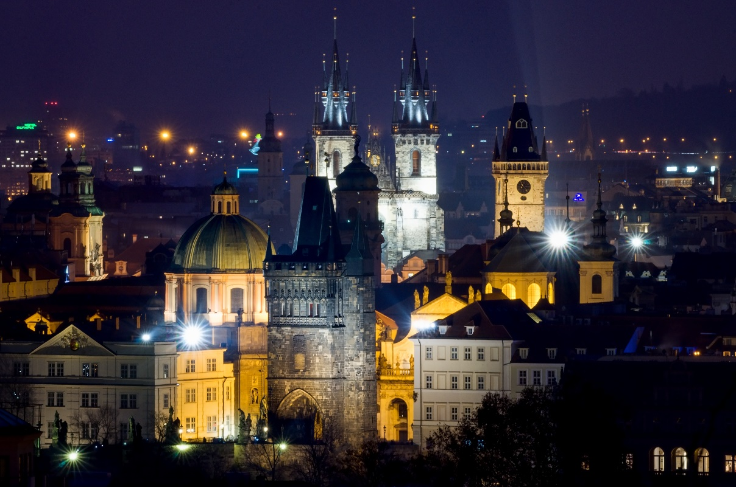
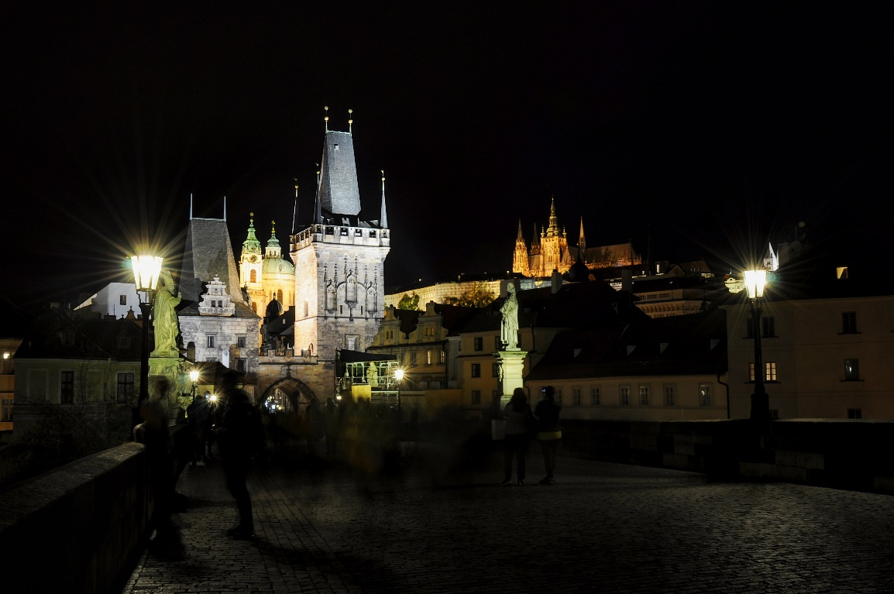
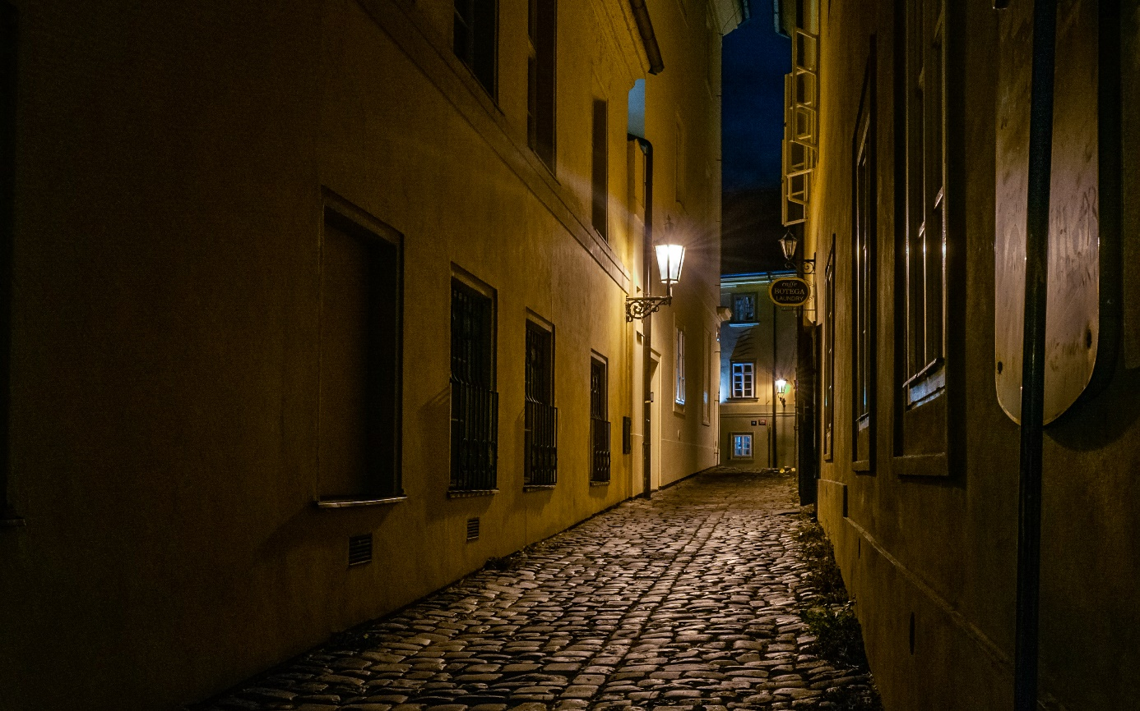
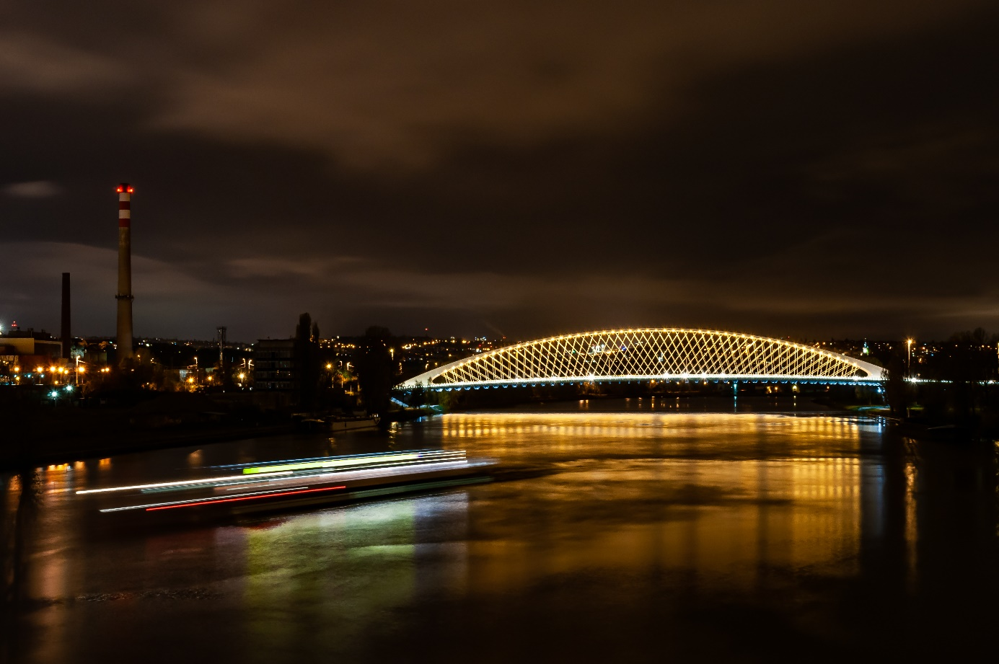
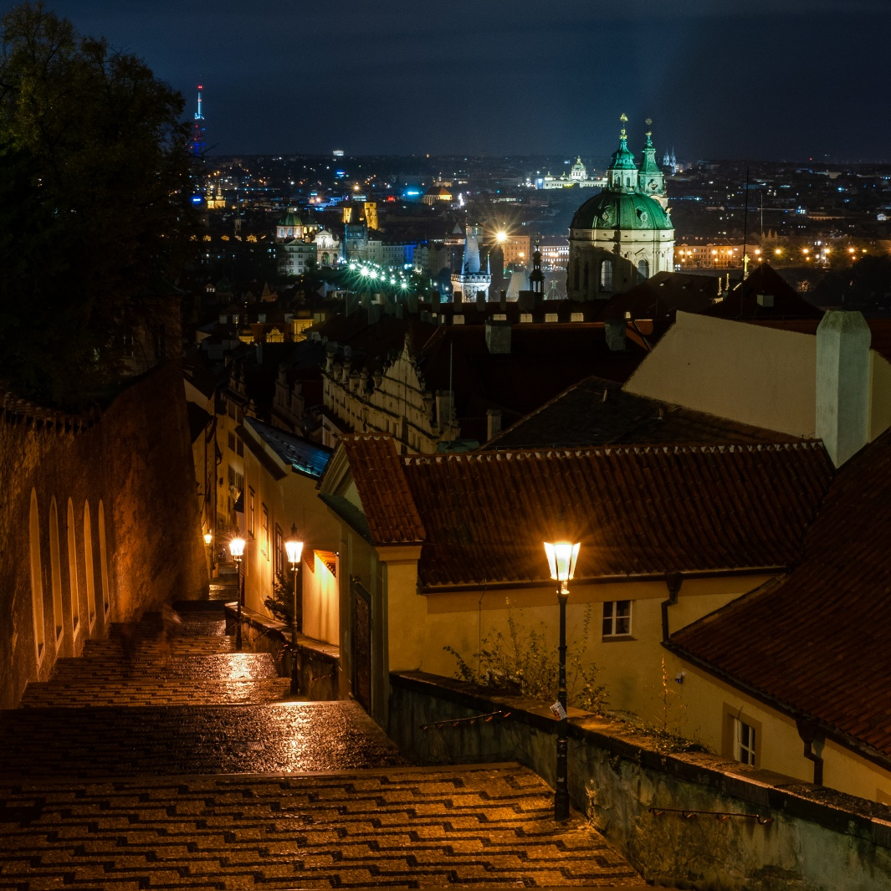
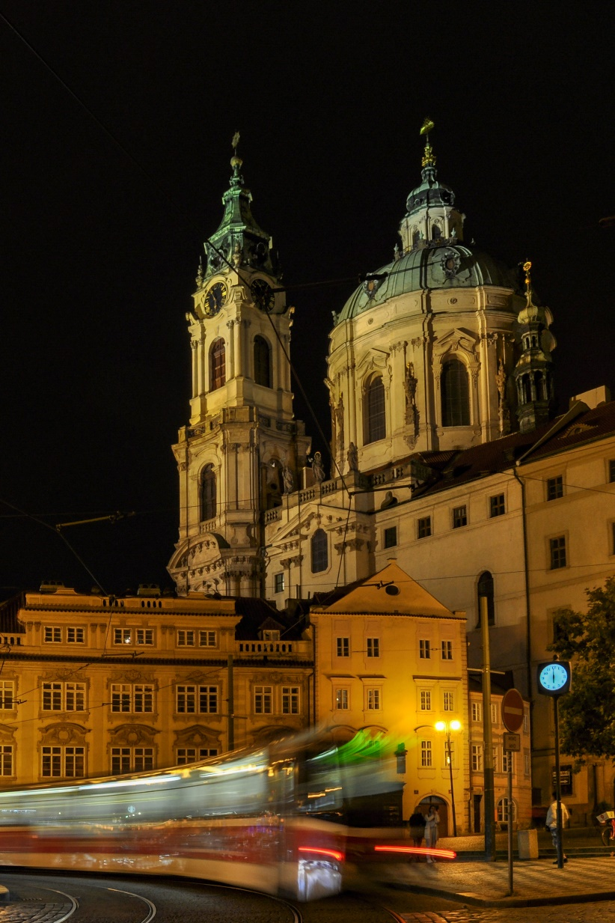
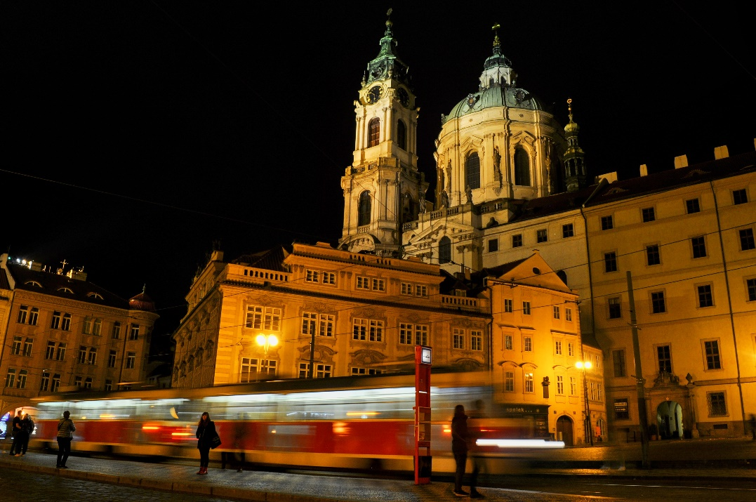
Martin Šilha – DL3

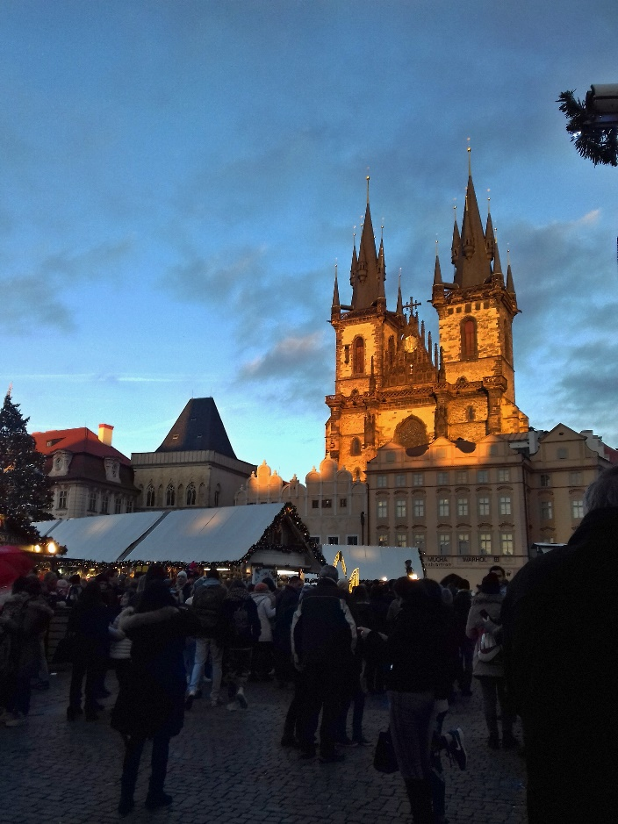
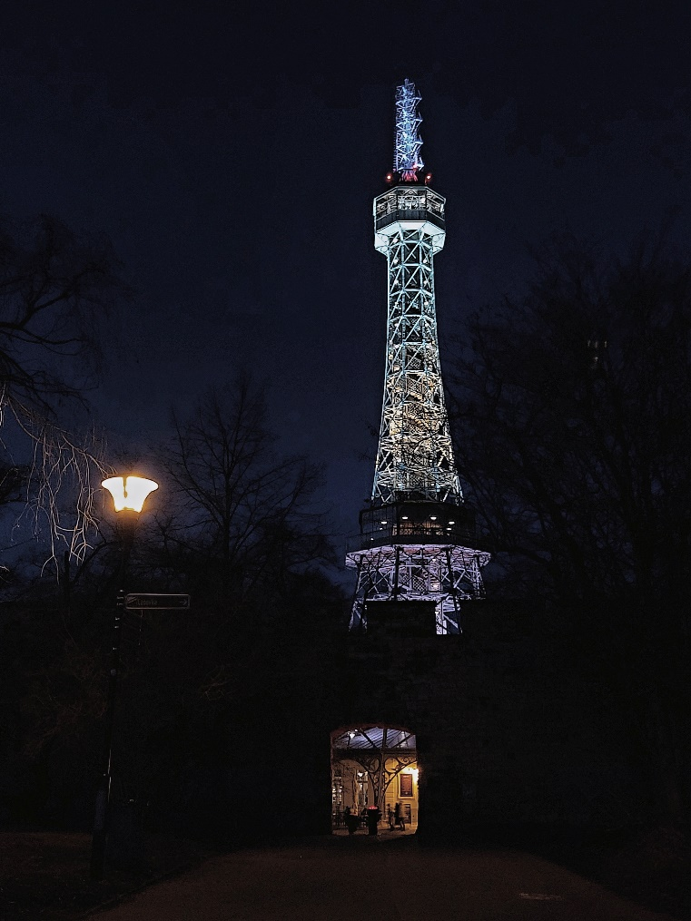
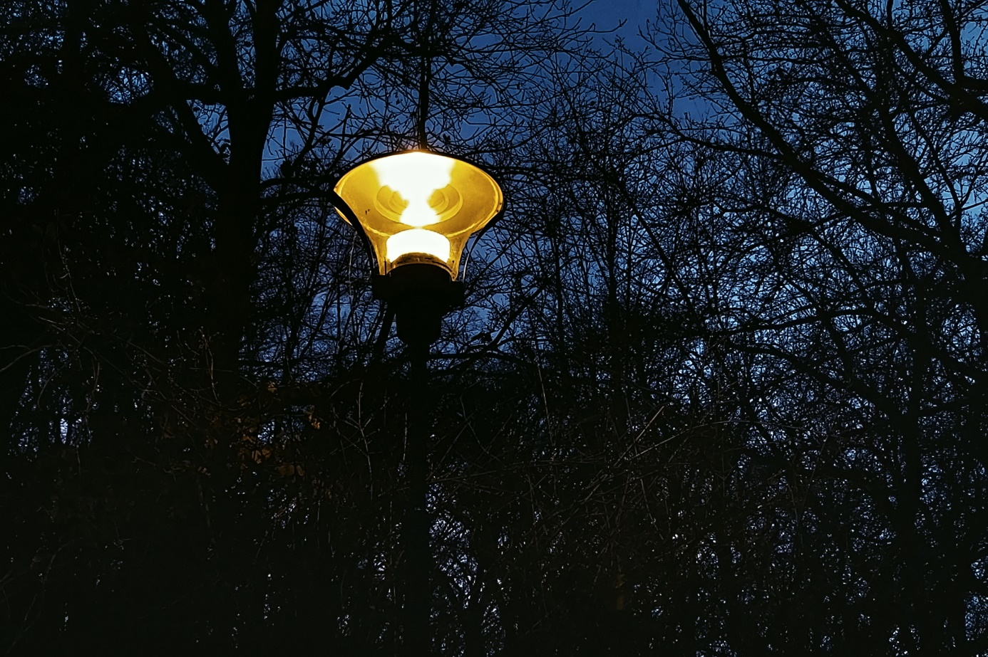
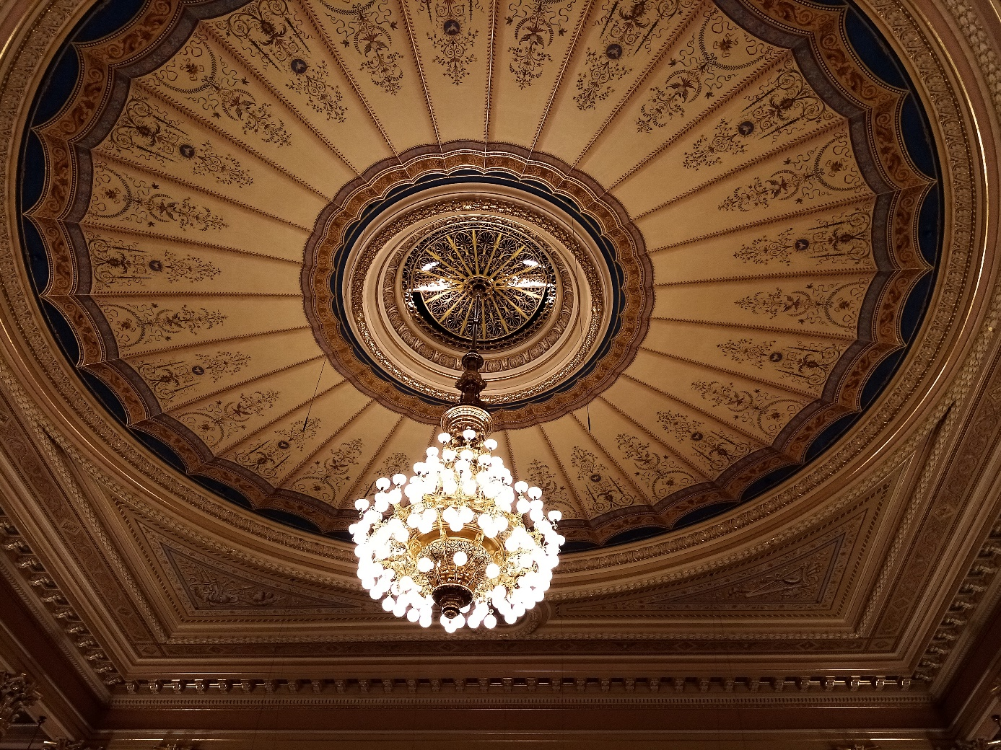
Magdaléna Karásková
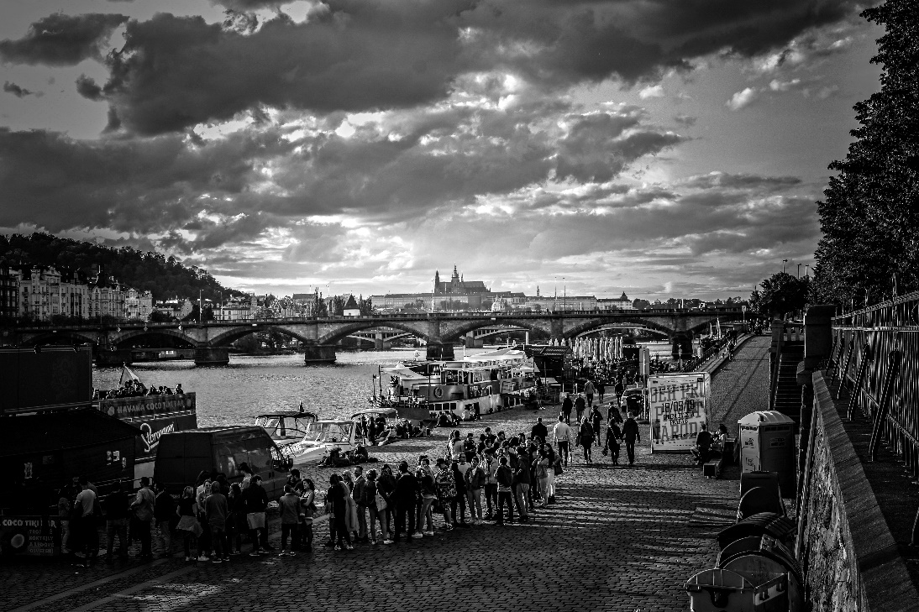
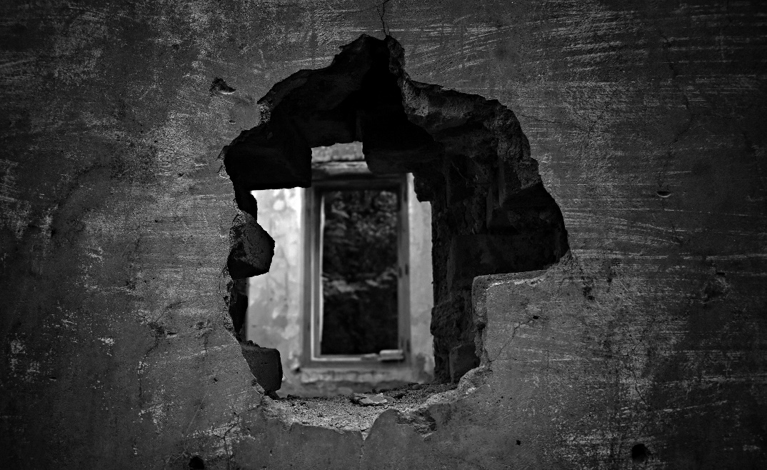
Ondřej Poklop – DZ3

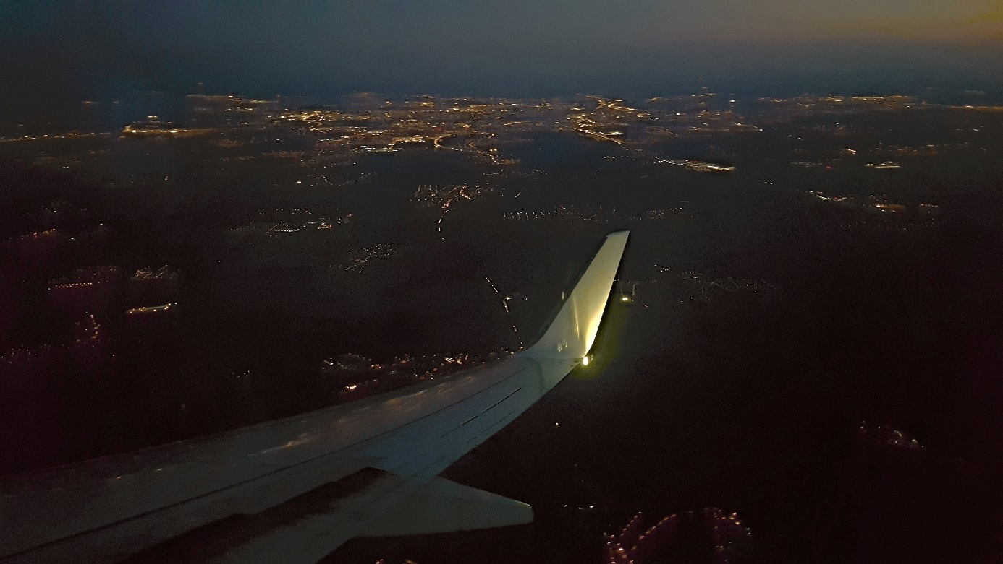
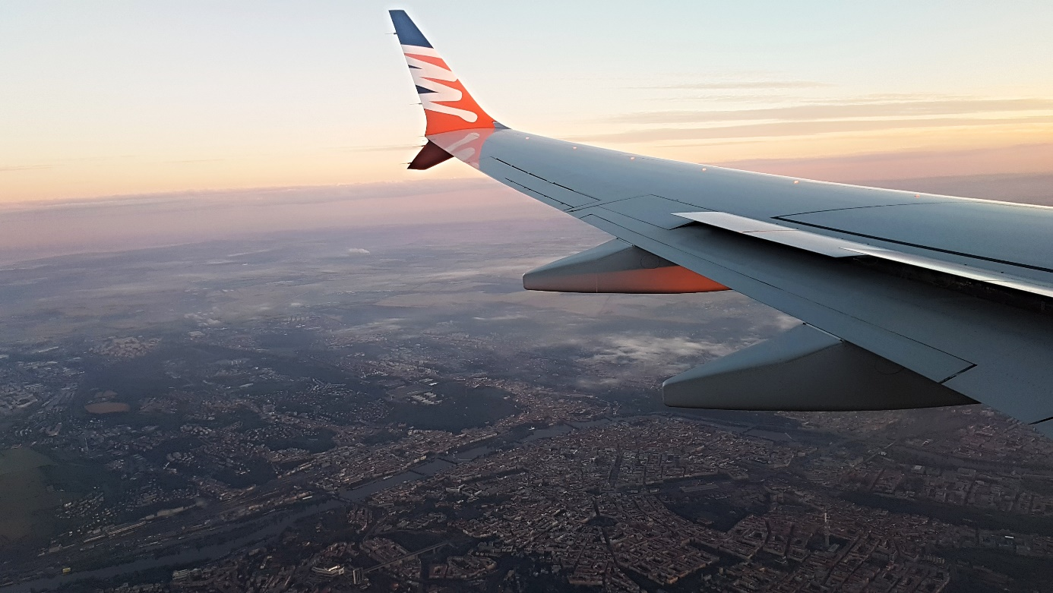
Jakub Hlaváč – DL4

Filip Pískáč-DL4
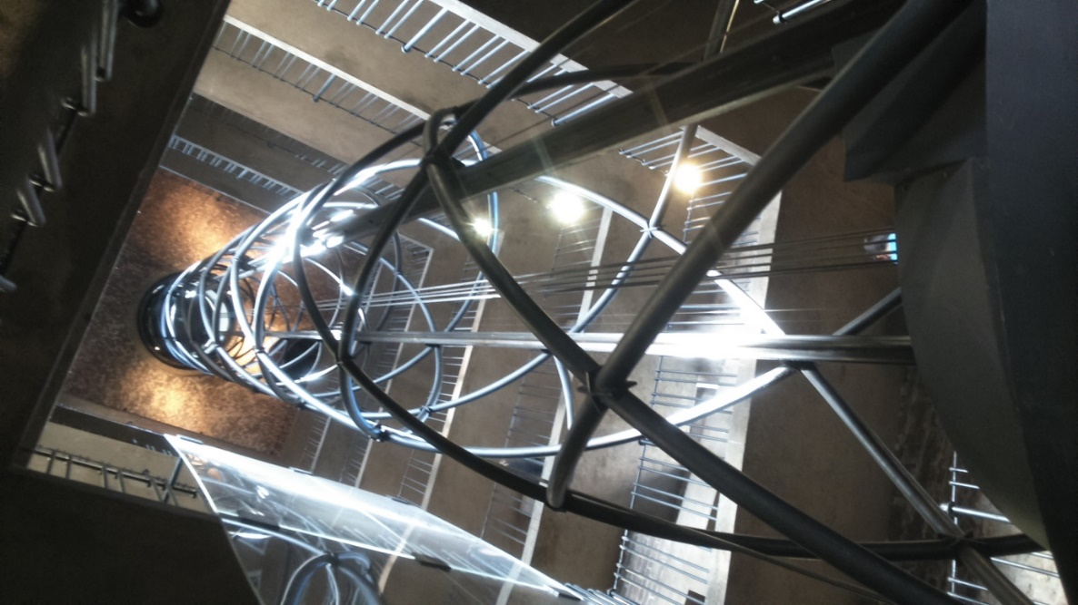
Lukáš Voráček
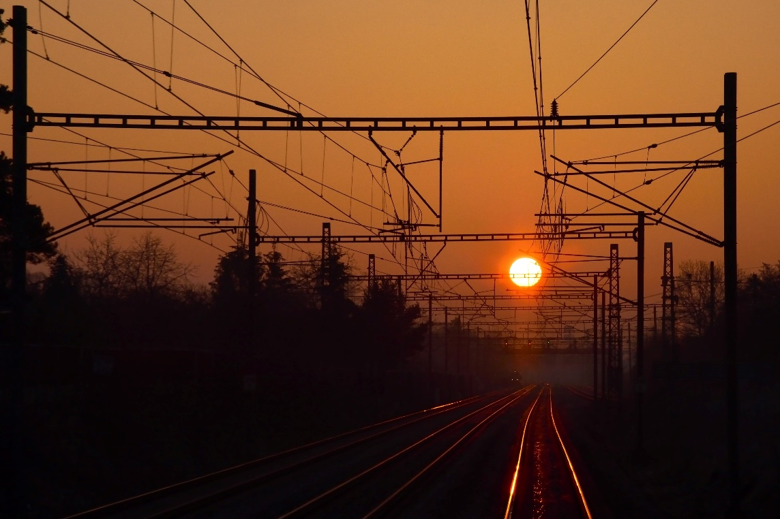
Šimon Prečuch

